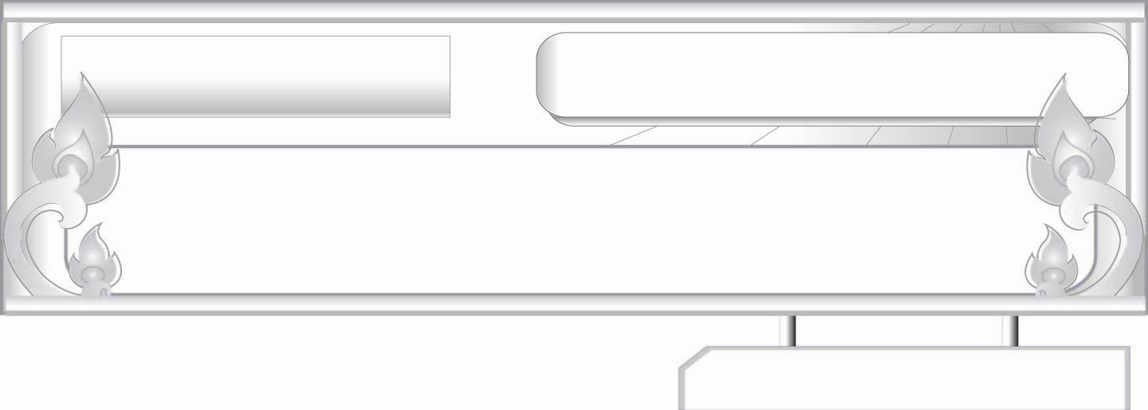
นิทานพื้นบ้านและเพลงพื้นบ้าน
แผนการจัดการเรียนรู้ที่ ๒
เพลงพื้นบ้าน ๑
ชั้นประถมศึกษาปีที่ ๖ เวลา ๑ ชั่วโมง
หน่วยการเรียนรู้ที่ ๖

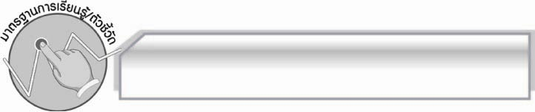
มาตรฐานการเรียนรู้/ตัวชี้วัด

มาตรฐานการเรียนรู้
มาตรฐาน ท ๕.๑ เข้าใจและแสดงความคิดเห็น วิจารณ์วรรณคดีและวรรณกรรมไทยอย่าง
เห็นคุณค่า และนำมาประยุกต์ใช้ในชีวิตจริง
ตัวชี้วัด
ท ๕.๑ ป.๖/๑ แสดงความคิดเห็นจากวรรณคดีหรือวรรณกรรมที่อ่าน

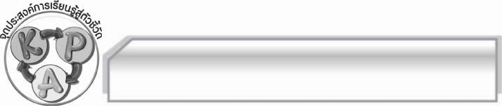
จุดประสงค์การเรียนรู้สู่ตัวชี้วัด

๑. อธิบายเกี่ยวกับเพลงพื้นบ้านได้ (K)
๒. ศึกษาและแสดงความคิดเห็นเกี่ยวกับเพลงพื้นบ้านได้ (P)
๓. ชื่นชมเพลงพื้นบ้านในท้องถิ่น (A)

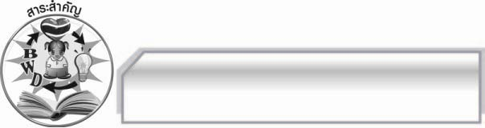
สาระสำคัญ

เพลงพื้นบ้านเป็นมรดกทางวรรณกรรมของแต่ละท้องถิ่นที่แต่งด้วยท่วงทำนองและภาษาที่
เรียบง่ายแต่กินใจได้ใจความ สอดแทรกข้อคิดและค่านิยม นับเป็นภูมิปัญญาชาวบ้านที่เป็นศิลปะอย่างแท้จริง ควรค่าแก่การอนุรักษ์ให้คงอยู่คู่สังคมไทยตลอดไป

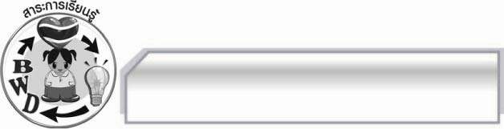
สาระการเรียนรู้
เพลงพื้นบ้าน
สมรรถนะสำคัญของผู้เรียน
๑. ความสามารถในการสื่อสาร
- ทักษะการอ่าน
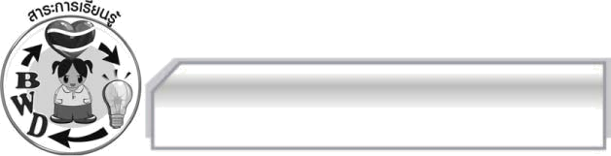

- ทักษะการเขียน
- ทักษะการฟัง การดู และการพูด
๒. ความสามารถในการคิด
- การให้เหตุผล
- การจัดระบบความคิดเป็นแผนภาพ
- การปฏิบัติ/การสาธิต
- การแก้ปัญหา
- การประยุกต์/การปรับปรุง
- การสรุปความรู้
- การประเมินค่า
๓. ความสามารถในการแก้ปัญหา
๔. ความสามารถในการใช้ทักษะชีวิต

คุณลักษณะอันพึงประสงค์
ใฝ่เรียนรู้
ตัวชี้วัดที่ ๔.๒ แสวงหาความรู้จากแหล่งเรียนรู้ต่าง ๆ ทั้งภายในและภายนอกโรงเรียนด้วยการเลือกใช้ สื่ออย่างเหมาะสม บันทึกความรู้ วิเคราะห์ สรุปเป็นองค์ความรู้ และสามารถนำไปใช้ในชีวิตประจำวันได้
รักความเป็นไทย
ตัวชี้วัดที่ ๗.๒ เห็นคุณค่าและใช้ภาษาไทยในการสื่อสารได้อย่างถูกต้องและเหมาะสม
ตัวชี้วัดที่ ๗.๓ อนุรักษ์และสืบทอดภูมิปัญญาไทย

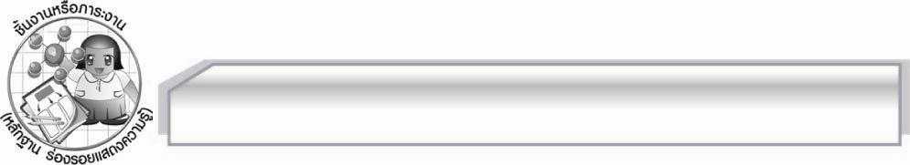
ชิ้นงานหรือภาระงาน (หลักฐาน ร่องรอยแสดงความรู้)

แผนภาพความคิด

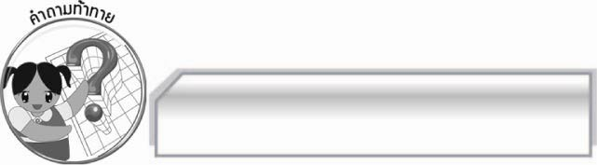
คำถามท้าทาย

นักเรียนชอบฟังเพลงพื้นบ้านของภูมิภาคใดมากที่สุด เพราะอะไร

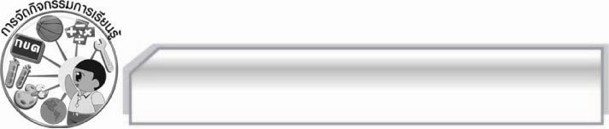
การจัดกิจกรรมการเรียนรู้

๑. ครูเปิดเพลงพื้นบ้านหรือเพลงกล่อมเด็กให้นักเรียนฟัง แล้วสนทนาเกี่ยวกับเพลง
๒. ครูนำบัตรคำ เพลงพื้นบ้าน มาติดไว้บนกระดาน แล้วให้นักเรียนร่วมกันสนทนา ดังนี้
 นักเรียนรู้จักเพลงพื้นบ้านหรือไม่ อย่างไร (รู้จัก เช่น เพลงอีแซว)
 นักเรียนชอบฟังเพลงพื้นบ้านหรือไม่ อย่างไร (ชอบฟัง เพราะสนุก)
๓. ให้นักเรียนศึกษาเกี่ยวกับเพลงพื้นบ้าน แล้วร่วมกันสนทนาและนำข้อมูลที่ได้มาสรุปลงในแผนภาพบนกระดาน
๔. ให้นักเรียนแบ่งกลุ่มออกเป็น ๕ กลุ่ม แล้วร่วมกันศึกษาเนื้อเพลงระบำฝัดข้าว แล้วให้ร่วมกันอธิบายตามหัวข้อต่อไปนี้
 การใช้คำสื่อความหมายเป็นอย่างไร
 การใช้คำสัมผัสคล้องจองเป็นอย่างไร
 บอกค่านิยมของคนไทยที่ปรากฏในเนื้อเพลง พร้อมยกตัวอย่างเนื้อเพลงประกอบให้เห็นจริง
แล้วนำข้อมูลที่ได้มาเสนอหน้าชั้นเรียนทีละกลุ่มจนครบทุกกลุ่ม แล้วครูอธิบายเพิ่มเติมจน
ทุกคนเข้าใจ

๕. ให้นักเรียนและครูร่วมกันแสดงความคิดเห็นเพื่อสรุปความรู้ดังนี้ เพลงพื้นบ้านเป็นมรดกทางวรรณกรรมของแต่ละท้องถิ่น ที่แต่งด้วยท่วงทำนองและภาษาที่เรียบง่าย แต่กินใจได้ใจความ สอดแทรกแนวคิดและค่านิยม นับเป็นภูมิปัญญาชาวบ้านที่เป็นศิลปะอย่างแท้จริง ควรค่าแก่การอนุรักษ์ให้คงอยู่คู่กับสังคมไทยตลอดไป
๖. ให้นักเรียนร่วมกันแสดงความคิดเห็น โดยครูใช้คำถามท้าทาย ดังนี้
๏ นักเรียนชอบฟังเพลงพื้นบ้านของภูมิภาคใดมากที่สุด เพราะอะไร

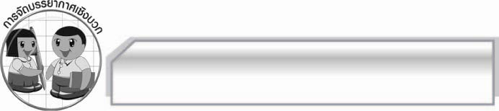
การจัดบรรยากาศเชิงบวก

ให้นักเรียนร่วมกันแสดงความคิดเห็นเกี่ยวกับเพลงพื้นบ้านอย่างอิสระ ครูคอยแนะนำให้นักเรียนเกิดความคิด และกระตุ้นให้นักเรียนมีความกระตือรือร้น

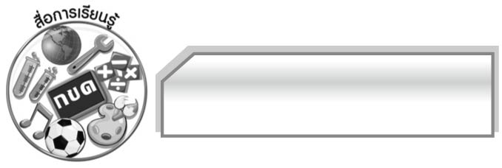
สื่อการเรียนรู้

๑. เพลงพื้นบ้าน หรือเพลงกล่อมเด็ก
๒. บัตรคำ

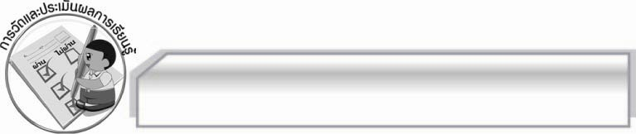
การวัดและประเมินผลการเรียนรู้

๑. วิธีการวัดและประเมินผล
๑.๑ สังเกตพฤติกรรมของนักเรียนในการเข้าร่วมกิจกรรม
๑.๒ สังเกตพฤติกรรมของนักเรียนในการเข้าร่วมกิจกรรมกลุ่ม
๒. เครื่องมือ
๒.๑ แบบสังเกตพฤติกรรมการเข้าร่วมกิจกรรม
๒.๒ แบบสังเกตพฤติกรรมการเข้าร่วมกิจกรรมกลุ่ม

๓. เกณฑ์การประเมิน
๓.๑ การประเมินพฤติกรรมการเข้าร่วมกิจกรรม
ผ่านตั้งแต่ ๒ รายการ ถือว่า ผ่าน
ผ่าน ๑ รายการ ถือว่า ไม่ผ่าน
๓.๒ การประเมินพฤติกรรมการเข้าร่วมกิจกรรมกลุ่ม
คะแนน ๙ - ๑๐ ระดับ ดีมาก
คะแนน ๗ - ๘ ระดับ ดี
คะแนน ๕ - ๖ ระดับ พอใช้
คะแนน ๐ - ๔ ระดับ ควรปรับปรุง

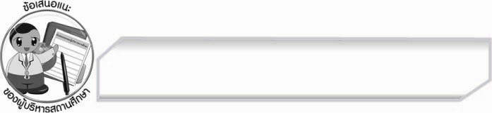
ข้อเสนอแนะของผู้บริหารสถานศึกษา
______________________________________________________________________________
______________________________________________________________________________
______________________________________________________________________________
______________________________________________________________________________
______________________________________________________________________________
______________________________________________________________________________
______________________________________________________________________________
______________________________________________________________________________
______________________________________________________________________________
______________________________________________________________________________
______________________________________________________________________________
______________________________________________________________________________
______________________________________________________________________________
______________________________________________________________________________
______________________________________________________________________________
______________________________________________________________________________
______________________________________________________________________________
______________________________________________________________________________
______________________________________________________________________________
______________________________________________________________________________
______________________________________________________________________________
______________________________________________________________________________
______________________________________________________________________________
______________________________________________________________________________

ลงชื่อ_________________________ (ผู้บริหารสถานศึกษา)
(________________________)
________/________/_______


บันทึกหลังการสอน

ผลการจัดการเรียนการสอน

______________________________________________________________________________
______________________________________________________________________________
______________________________________________________________________________
______________________________________________________________________________
______________________________________________________________________________
______________________________________________________________________________

ปัญหา / อุปสรรค

______________________________________________________________________________
______________________________________________________________________________
______________________________________________________________________________
______________________________________________________________________________
______________________________________________________________________________
______________________________________________________________________________

แนวทางแก้ไข

______________________________________________________________________________
______________________________________________________________________________
______________________________________________________________________________
______________________________________________________________________________
______________________________________________________________________________
______________________________________________________________________________

ลงชื่อ____________________________ (ผู้บันทึก)

(_________________________)

________/________/_______

